***Work Breakdown Structure dan Gantt Chart***

**Proton:Website Pembelajaran Proton**

**Disusun oleh:**

**Kelompok 2**

Muhammad 14117162

Cikasl Arvi Yuliawan 14117179

Rizqun Rizal Ahsani 14117133

Talitha Brillinia Batari 14117122

Titis Prawilas Sari 14117065

Yustika Ayu Putri Zalukhu 14117040

**Program Studi Teknik Informatika**

**Institut Teknologi Sumatera**

**Jl. Terusan Ryacudu, Way Hui, Jati Agung, Lampung Selatan**

|  |  |  |  |
| --- | --- | --- | --- |
|  | Program Studi  Teknik Informatika  IF – ITERA | Nomor Dokumen | Jumlah Halaman |
| WEBPP-02/K02 | 10 |

# Daftar Isi

[Daftar Isi 2](#_Toc34107871)

[Daftar Gambar 2](#_Toc34107872)

[Daftar Tabel 3](#_Toc34107873)

[1 Pendekatan Proses Sistem Informasi 4](#_Toc34107874)

[1.1 Tahapan Proses 4](#_Toc34107875)

[1.2 Komponen Sistem Informasi 4](#_Toc34107876)

[2 Work Breakdown Structure 5](#_Toc34107877)

[2.1 Dekomposisi Utama WBS 5](#_Toc34107878)

[2.2 Work Breakdown Structure 5](#_Toc34107879)

[2.3 Kamus WBS 7](#_Toc34107880)

[3. Gantt Chart 8](#_Toc34107881)

[4. Approval 8](#_Toc34107882)

# 

# Daftar Gambar

[Gambar 1.Proses dalam SI 5](#_Toc34131957)

[Gambar 2.WBS 8](#_Toc34131958)

[Gambar 3.WBS Phase Decomposition 9](#_Toc34131959)

# Daftar Tabel

[Table 1.Dekomposisi Utama WBS 6](#_Toc34131964)

[Table 2.Kamus WBS 10](#_Toc34131965)

# Pendekatan Proses Sistem Informasi

Pendekatan proses sistem informasi dengan menggunakan *prototype* sebagai acuan dalam pembuatan Website Pembelajaran Proton untuk mempermudah proses pengembangan Website Pembelajaran Proton.

## Tahapan Proses

Sistem informasi dapat menerima masukan dengan meng-unggah materi, soal-soal dan video interaktif. Sistem informasi menyimpan data guru, murid, jadwal kelas dan dokumentasi setiap kegiatan. Data-data yang telah di-unggah akan ditampilkan dan dapat diakses oleh murid, dan guru.

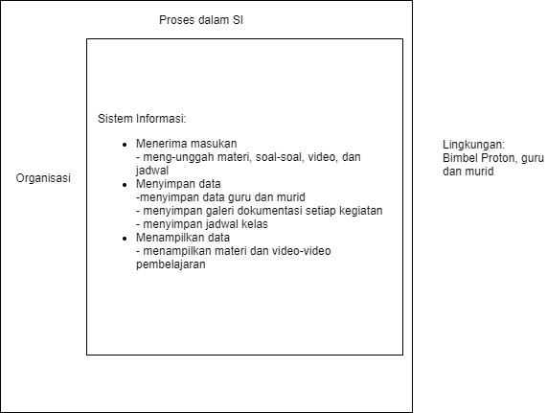

Gambar 1.Proses dalam SI

## Komponen Sistem Informasi

Bagian atau keseluruhan yang terkait dengan system informasi:

1. Hardware

Mencakup peranti-peranti fisik seperti komputer.

1. Software

Sekumpulan instruksi yang memungkin perangkat keras untuk dapat memproses data.

1. Data

Sekumpulan tabel, hubungan, dan hal-hal yang berkaitan dengan penyimpanan data.

1. Prosedur

Sekumpulan aturan yang dipakai untuk mewujudkan pemrosesan data dan pembangkitan keluaran yang dikehedaki.

1. Orang/manusia

semua pihak yang bertanggung jawab dalam pengembangan [sistem](https://www.dictio.id/t/apa-yang-dimaksud-dengan-sistem/13088" \t "_blank) informasi, pemrosesan, dan penggunaan keluaran sistem infor­masi.

# Work Breakdown Structure

## Dekomposisi Utama WBS

Pendekatan dekomposisi utama (level tertinggi) dari WBS yang akan disusun. Jelaskan alasan penggunaan dekomposisi tersebut. Catatan: dekomposisi dapat dilakukan dengan pendekatan a. Project Product/Service, b. Project Phase, atau c. Project Management Process Group (slide Project Scope Management mulai halaman 12 tentang WBS).

Table 1.Dekomposisi Utama WBS

|  |  |  |  |
| --- | --- | --- | --- |
| Level | WBS Code | Element Name | Definition |
| 1 | 1 | Website Pembelajaran Proton | Semua pekerjaan untuk melakukan pembuatan website pembelajaran Proton. |
| 2 | 1.1 | Persiapan Proyek | Semua proses yang dilakukan sebelum memulai pengerjaan proyek. |
|  | 1.1.1 | Menentukan stakeholder | Proses penentuan pihak-pihak yang terlibat dalam pembuatan proyek website pembelajaran Proton. |
|  | 1.1.2 | Pengumpulan kebutuhan pengguna  (wawancara) | Proses bertemu dengan client untuk mengetahui kebutuhan-kebutuhan yang diminta oleh client. |
|  | 1.1.3 | Dokumen SKPL | Pembuatan dokumen SKPL yang memuat kebutuhan-kebutuhan perangkat lunak dalam dokumen yang lebih formal. |
|  | 1.1.4 | Project Charter | Pembuatan dokumen yang berisi gambaran umum proyek dan persetujuan proyek oleh client. |
|  | 1.2 | Perencanaan | Perencanaan proses pembuatan website |
|  | 1.2.1 | Diskusi jadwal pengerjaan | Mendiskusikan durasi dan role dalam pembuatan website |
|  | 1.2.2 | WBS | Semua proses yang berisi rencana pengerjaan proyek pembuatan website pembelajaran Proton. |
|  | 1.2.3 | Gantt Chart | Proses mendiskusikan waktu pengerjaan setiap bagian proyek. |
|  | 1.3 | Execution and Control | Eksekusi pembuatan dan mengontrol proses development |
|  | 1.3.1 | Sprint 1 | Pembagian tugas pada sprint 1 |
|  | 1.3.1.1 | Develop basis data | Membuat Basis Data |
|  | 1.3.1.2 | Tampilan HomePage | Proses pembuatan desain tampilan Homepage. |
|  | 1.3.1.3 | Header dan footer | Pembuatan header dan footer semua halaman website |
|  | 1.3.1.4 | Tampilan slide foto | Kolom untuk slide foto yang berganti sebanyak 3x |
|  | 1.3.1.5 | Kolom video | Kolom untuk menampilkan video |
|  | 1.3.1.6 | Kolom artikel | Kolom untuk menampilkan artikel terbaru |
|  | 1.3.1.7 | Develop HomePage (Slide foto, Kolom vdeo, kolom artikel) | Membuat fungsi dari HomePage |
|  | 1.3.1.8 | Testing HomePage (Slide foto, Kolom vdeo, kolom artikel) | Proses pengujian Hompage (Slide foto, Kolom vdeo, kolom artikel) |
|  | 1.3.1.9 | Halaman profil staf | Membuat halaman untuk menampilkan staf staf yang ada |
|  | 1.3.1.10 | Develop fungsi halaman profil staf | Membuat fungsi halaman untuk menampilkan staf staf yang ada |
|  | 1.3.1.11 | Testing Halaman profil staff | Proses pengujian halaman profil staff |
|  | 1.3.2 | Sprint 2 | Pembagian tugas pada sprint 2 |
|  | 1.3.2.1 | Tampilan Halaman video | Proses pembuatan tampilan halaman video |
|  | 1.3.2.2 | Develop halaman video | Proses pembuatan fungsi halaman video |
|  | 1.3.2.3 | Testing halaman video | Proses pengujian halaman video |
|  | 1.3.2.4 | Tampilan Halaman Login | Membuat UI untuk melakukan login yang meliputi id, password, dan tombol login, dan berhasil atau tidaknya login |
|  | 1.3.2.5 | Develop fungsi halaman Login | Proses pembuatan fungsi halaman login |
|  | 1.3.2.6 | Testing halaman Login | Proses pengujian halaman login |
|  | 1.3.2.7 | Pembuatan Youtube | Membuat akun youtube dan pengaturan untuk video |
|  | 1.3.3 | Sprint 3 | Pembagian tugas pada sprint 3 |
|  | 1.3.3.1 | Pembuatan GoogleDrive | Membuat akun google dan folder pada googledrive |
|  | 1.3.3.2 | Develop halaman jadwal | Membuat halaman Jadwal untuk ditampilkan |
|  | 1.3.3.3 | Develop fungsi halaman jadwal | Membuat fungsi halaman Jadwal |
|  | 1.3.3.4 | Testing halaman jadwal | Proses pengujian halaman jadwal |
|  | 1.3.3.5 | Tampilan Halaman materi (Kolom pilihan jenjang, Kolom pilihan mata pelajaran) | Proses pembuatan tampilan halaman materi pada website pembelajaran Proton. |
|  | 1.3.3.6 | Develop fungsi Halaman materi (Kolom pilihan jenjang, Kolom pilihan mata pelajaran) | Proses pembuatan fungsi Develop fungsi Halaman materi (Kolom pilihan jenjang, Kolom pilihan mata pelajaran) |
|  | 1.3.3.7 | Testing Halaman materi (Kolom pilihan jenjang, Kolom pilihan mata pelajaran) | Proses pengujian halaman materi (Kolom pilihan jenjang, Kolom pilihan mata pelajaran) |
|  | 1.3.4 | Sprint 4 | Pembagian tugas pada sprint 3 |
|  | 1.3.4.1 | Tampilan AdminPage | Membuat Halaman Admin untuk upload file ke database dan memunculkan pada website |
|  | 1.3.4.2 | Develop fungsi AdminPage | Membuat fungsi Halaman Admin untuk upload file ke database dan memunculkan pada website |
|  | 1.3.4.3 | Testing fungsi AdminPage | Proses pengujian AdminPage |
|  | 1.3.4.4 | Halaman About Us | Membuat halaman untuk menunjukan profil dari Proton |
|  | 1.3.4.5 | Develop fungsi halaman About Us | Membuat fungsi halaman untuk menampilkan staf staf yang ada |
|  | 1.3.4.6 | Halaman About Us | Membuat halaman untuk menunjukan profil dari Proton |
|  | 1.3.4.7 | Testing Halaman About Us | Proses pengujian Halaman About Us |
|  | 1.5 | CloseOut | Closing ketika aplikasi selesai |
|  | 1.5.1 | Laporan Proyek akhir | Laporan yang menandakan bahwa proyek telah usai |
|  | 1.5.2 | Penyerahan proyek | Menyerahkan hasil proyek pada client |

## Work Breakdown Structure

Work Breakdown Structure By Project Phase

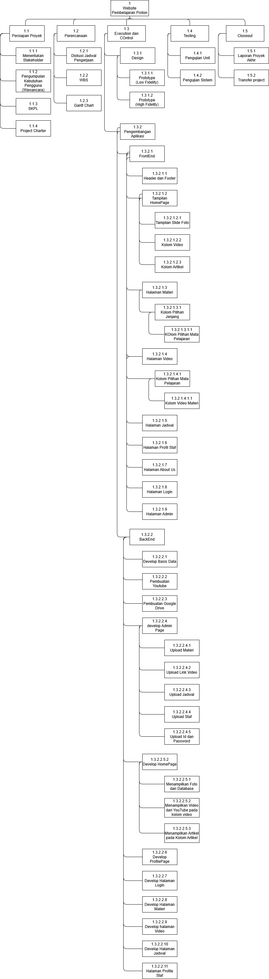





Gambar 2.WBS

Work Breakdown Structure By Project Phase Decompositon

|  |  |
| --- | --- |
| 1 | Website Pembelajaran Proton |
| 1.1 | Persiapan Proyek |
| 1.1.1 | Menentukan stakeholder |
| 1.1.2 | Pengumpulan kebutuhan pengguna (wawancara) |
| 1.1.3 | Dokumen SKPL |
| 1.1.4 | Project Charter |
| 1.2 | Perencanaan |
| 1.2.1 | Diskusi jadwal pengerjaan |
| 1.2.2 | WBS |
| 1.2.3 | Gantt Chart |
| 1.3 | Execution and Control |
| 1.3.1 | Sprint 1 |
| 1.3.1.1 | Develop basis data |
| 1.3.1.2 | Tampilan HomePage |
| 1.3.1.3 | Header dan footer |
| 1.3.1.4 | Tampilan slide foto |
| 1.3.1.5 | Kolom video |
| 1.3.1.6 | Kolom artikel |
| 1.3.1.7 | Develop HomePage (Slide foto, Kolom vdeo, kolom artikel) |
| 1.3.1.8 | Testing HomePage (Slide foto, Kolom vdeo, kolom artikel) |
| 1.3.1.9 | Halaman profil staf |
| 1.3.1.10 | Develop fungsi halaman profil staf |
| 1.3.1.11 | Testing Halaman profil staff |
| 1.3.2 | Sprint 2 |
| 1.3.2.1 | Tampilan Halaman video |
| 1.3.2.2 | Develop halaman video |
| 1.3.2.3 | Testing halaman video |
| 1.3.2.4 | Tampilan Halaman Login |
| 1.3.2.5 | Develop fungsi halaman Login |
| 1.3.2.6 | Testing halaman Login |
| 1.3.2.7 | Pembuatan Youtube |
| 1.3.3 | Sprint 3 |
| 1.3.3.1 | Pembuatan GoogleDrive |
| 1.3.3.2 | Develop halaman jadwal |
| 1.3.3.3 | Develop fungsi halaman jadwal |
| 1.3.3.4 | Testing halaman jadwal |
| 1.3.3.5 | Tampilan Halaman materi (Kolom pilihan jenjang, Kolom pilihan mata pelajaran) |
| 1.3.3.6 | Develop fungsi Halaman materi (Kolom pilihan jenjang, Kolom pilihan mata pelajaran) |
| 1.3.3.7 | Testing Halaman materi (Kolom pilihan jenjang, Kolom pilihan mata pelajaran) |
| 1.3.4 | Sprint 4 |
| 1.3.4.1 | Tampilan AdminPage |
| 1.3.4.2 | Develop fungsi AdminPage |
| 1.3.4.3 | Testing fungsi AdminPage |
| 1.3.4.4 | Halaman About Us |
| 1.3.4.5 | Develop fungsi halaman About Us |
| 1.3.4.6 | Halaman About Us |
| 1.3.4.7 | Testing Halaman About Us |
| 1.5 | CloseOut |
| 1.5.1 | Laporan Proyek akhir |
| 1.5.2 | Penyerahan proyek |

Gambar 3.WBS Phase Decomposition

## Kamus WBS

Informasi dari setiap unit task terkecil dari WBS yang terdiri dari: a. nomor task, b. nama singkat task, c. hasil/deliverables, d. daftar sumber daya yang diperlukan dan beban (waktu) masing-masing sumber daya yang diperlukan untuk mengerjakan task tsb, e. durasi (waktu) pelaksanaan task tsb, f. nomor task pendahulu/predesesor (bisa lebih dari 1 task), g. penanggung jawab task.

Table 2.Kamus WBS

|  |  |  |  |  |  |  |
| --- | --- | --- | --- | --- | --- | --- |
| Nomor Task | Nama Singkat Task | Hasil / Luaran / Deliverables | Resource / SDM (Orang) | Resource / Waktu (Jam) | Nomor Task Predesesor (Jika ada) | Penanggung Jawab |
| 1 | Website Pembelajaran Proton | 1.Muhammad (Project Manager)  2.Rizqun Rizal (Development Team)  3.Cikal Arvi Yuliawan (UI/UX)  4. Yustika Zalukhu  (Quality Assurance)  5.Titis Prawilas Sari(Documentation)  6.Talitha Brilliani (Documentation) | Semua | 2 jam |  | Semua |
| 1.1 | Persiapan Proyek | Rancangan SKPL berupa catatan dari client. | Semua | 23 hari |  | Muhammad |
| 1.1.1 | Menentukan stakeholder | 1.Muhammad (Project Manager)  2.Rizqun Rizal (Development Team)  3.Cikal Arvi Yuliawan (UI/UX)  4. Yustika Zalukhu  (Quality Assurance)  5.Titis Prawilas Sari(Documentation)  6.Talitha Brilliani | Semua | 2 jam |  | Semua |
| 1.1.2 | Pengumpulan kebutuhan pengguna (wawancara) | Rancangan SKPL berupa catatan dari client. | Muhammad  Rizqun Rizal  Titis Prawilas Sari | 6 hari |  | Muhammad |
| 1.1.3 | Dokumen SKPL | Dokumen SKPL yang direvisi sebanyak 2x dan sudah disetujui | Titis Prawilas Sari  Yustika Zalukhu  Rizqun Rizal  Talitha Brillinia Batari | 7 hari |  | Titis Prawilas Sari |
| 1.1.4 | Project Charter | Dokumen yang ditanda tangani oleh pihak yang terlibat mengenai proyek tersebut | Titis Prawilas Sari | 7 hari |  | Titis Prawilas Sari |
| 1.2 | Perencanaan | Struktur kerangka kerja untuk pembuatan proyek | Semua | 6 hari |  | Muhammad |
| 1.2.1 | Diskusi jadwal pengerjaan | Grafik kerangka kerja jangka waktu pengerjaan proyek | Semua | 3 hari |  | Muhammad |
| 1.2.2 | WBS | Pembagian unit pekerjaan menjadi lebih detail dengan role dan jangka waktu | Titis Prawilas Sari  Muhammad  Rizqun Rizal Ahsani  Yustika Zalukhu | 3 hari |  | Titis Prawilas Sari |
| 1.2.3 | Gantt Chart | Grafik durasi pengerjaan proyek | Rizqun Rizal Ahsani  Titis Prawilas Sari  Yustika Zalukhu | 3 hari |  | Titis Prawilas Sari |
| 1.3 | Execution and Control | Proses eksekusi proyek dan kontrol selama proyek berlangsung | Semua | 45 hari |  | Muhammad |
| 1.3.1 | Sprint 1 | Proses pembagian pengerjaan tugas | Muhammad  Titis Prawilas Sari | 8 hari |  | Muhammad |
| 1.3.1.1 | Develop basis data | Basis data dari website bimbel proton | Rizqun Rizal Ahsani  Muhammad  Yustika Zalukhu  Titis Prawilas Sari | 11 hari |  | Rizqun Rizal Ahsani |
| 1.3.1.2 | Tampilan HomePage | Tampilan full halaman Home | Cikal Arvi Yuliawan  Yustika Zalukhu  Muhammad  Titis Prawilas Sari | 4 hari |  | Cikal Arvi Yuliawan |
| 1.3.1.3 | Header dan footer | Header dan Footer dari halaman website | Cikal Arvi Yuliawan | 4 hari |  | Cikal Arvi Yuliawan |
| 1.3.1.4 | Tampilan slide foto | Tempat unutk 3 foto yang berpindah dalam beberapa waktu | Yustika Zalukhu | 4 hari |  | Cikal Arvi Yuliawan |
| 1.3.1.5 | Kolom video | Kolom untuk menampilkan video | Muhammad | 3 hari |  | Cikal Arvi Yuliawan |
| 1.3.1.6 | Kolom artikel | Kolom untuk menampilkan artikel | Titis Prawilas Sari | 4 hari |  | Cikal Arvi Yuliawan |
| 1.3.1.7 | Develop HomePage (Slide foto, Kolom vdeo, kolom artikel) | Membuat halaman Homepage Menampilkan semua fungsinya | Muhammad  Rizqun Rizal Ahsani  Cikal Arvi Yuliawan | 7 hari |  | Rizqun Rizal Ahsani |
| 1.3.1.8 | Testing HomePage (Slide foto, Kolom vdeo, kolom artikel) | Halaman untuk menampilkan materi | Yustika Zalukhu  Titis Prawilas Sari | 8 hari |  | Yustika Zalukhu |
| 1.3.1.9 | Halaman profil staf | Membuat halaman untuk menampilkan staf staf yang ada | Cikal Arvi Yuliawan | 7 hari |  | Cikal Arvi Yuliawan |
| 1.3.1.10 | Develop fungsi halaman profil staf | Membuat fungsi halaman untuk menampilkan staf staf yang ada | Muhammad  Rizqun Rizal Ahsani | 8 hari |  | Rizqun Rizal Ahsani |
| 1.3.1.11 | Testing Halaman profil staff | Proses pengujian halaman profil staff | Muhammad  Rizqun Rizal Ahsani | 8 hari |  | Cikal Arvi Yuliawan |
| 1.3.2 | Sprint 2 | Pembagian tugas pada sprint 2 | Muhammad | 8 hari |  | Muhammad |
| 1.3.2.1 | Tampilan Halaman video | Proses pembuatan tampilan halaman video | Muhammad  Rizqun Rizal Ahsani | 6 hari |  | Rizqun Rizal Ahsani |
| 1.3.2.2 | Develop halaman video | Proses pembuatan fungsi halaman video | Muhammad  Rizqun Rizal Ahsani | 7 hari |  | Rizqun Rizal Ahsani |
| 1.3.2.3 | Testing halaman video | Proses pengujian halaman video | Yustika Zalukhu | 7 hari |  | Yustika Zalukhu |
| 1.3.2.4 | Tampilan Halaman Login | Membuat UI untuk melakukan login yang meliputi id, password, dan tombol login, dan berhasil atau tidaknya login | Cikal Arvi Yuliawan  Titis Prawilas Sari | 2 hari |  | Cikal Arvi Yuliawan |
| 1.3.2.5 | Develop fungsi halaman Login | Proses pembuatan fungsi halaman login | Muhammad  Rizqun Rizal Ahsani | 7 hari |  | Rizqun Rizal Ahsani |
| 1.3.2.6 | Testing halaman Login | Proses pengujian halaman login | Yustika Zalukhu  Talitha Brillinia Batari | 8 hari |  | Yustika Zalukhu |
| 1.3.2.7 | Pembuatan Youtube | Membuat akun youtube dan pengaturan untuk video | Semua | 8 hari |  | Rizqun Rizal  Ahsani |
| 1.3.3 | Sprint 3 | Pembagian tugas pada sprint 3 | Muhamad | 7 hari |  | Muhammad |
| 1.3.3.1 | Pembuatan GoogleDrive | Membuat akun google dan folder pada googledrive | Titis Prawilas Sari | 1 hari |  | Titis Prawilas Sari |
| 1.3.3.2 | Develop halaman jadwal | Membuat halaman Jadwal untuk ditampilkan | Titis Prawilas Sari  Yustika zalukhu | 2 hari |  | Rizqun Rizal Ahsani |
| 1.3.3.3 | Develop fungsi halaman jadwal | Membuat fungsi halaman Jadwal | Cikal Arvi Yuliawan Titis Prawilas Sari | 4 hari |  | Rizqun Rizal Ahsani |
| 1.3.3.4 | Testing halaman jadwal | Proses pengujian halaman jadwal | Yustika zalukhu | 2 hari |  | Yustika zalukhu |
| 1.3.3.5 | Tampilan Halaman materi (Kolom pilihan jenjang, Kolom pilihan mata pelajaran) | Proses pembuatan tampilan halaman materi pada website pembelajaran Proton. | Muhammad  Yustika zalukhu | 2 hari |  | Cikal Arvi Yuliawan |
| 1.3.3.6 | Develop fungsi Halaman materi (Kolom pilihan jenjang, Kolom pilihan mata pelajaran) | Proses pembuatan fungsi Develop fungsi Halaman materi (Kolom pilihan jenjang, Kolom pilihan mata pelajaran) | Rizqun Rizal Ahsani  Muhammad | 6 hari |  | Rizqun Rizal Ahsani |
| 1.3.3.7 | Testing Halaman materi (Kolom pilihan jenjang, Kolom pilihan mata pelajaran) | Proses pengujian halaman materi (Kolom pilihan jenjang, Kolom pilihan mata pelajaran) | Cikal Arvi Yuliawan | 7 hari |  | Yustika Zalukhu |
| 1.3.4 | Sprint 4 | Pembagian tugas pada sprint 4 | Muhammad | 8 hari |  | Muhammad |
| 1.3.4.1 | Tampilan AdminPage | Membuat Halaman Admin untuk upload file ke database dan memunculkan pada website | Cikal Arvi Yuliawan  Rizqun Rizal Ahsani  Titis Prawilas sari | 3 hari |  | Cikal Arvi Yuliawan |
| 1.3.4.2 | Develop fungsi AdminPage | Membuat fungsi Halaman Admin untuk upload file ke database dan memunculkan pada website | Rizqun Rizal Ahsani  Muhammad  Titis Prawilas Sari | 7 hari |  | Rizqun Rizal Ahsani |
| 1.3.4.3 | Testing fungsi AdminPage | Proses pengujian AdminPage | Yustika Zalukhu | 9 hari |  | Yustika Zalukhu Ahsani |
| 1.3.4.4 | Halaman About Us | Membuat halaman untuk menunjukan profil dari Proton | Muhammad  Yustika Zalukhu | 3 hari |  | Cikal Arvi Yuliawan |
| 1.3.4.5 | Develop fungsi halaman About Us | Membuat fungsi halaman untuk menampilkan staf staf yang ada | Cikal Arvi Yuliawan  Titis Prawilas Sari | 6 hari |  | Rizqun Rizal Ahsani |
| 1.3.4.6 | Testing Halaman About Us | Proses pengujian Halaman About Us | Yustika Zalukhu | 8 hari |  | Yustika Zalukhu |
| 1.5 | CloseOut | Closing ketika aplikasi selesai | Muhammad  Titis Prawilas Sari | 3 hari |  | Muhammad |
| 1.5.1 | Laporan Proyek akhir | Laporan yang menandakan bahwa proyek telah usai | Titis Prawilas Sari | 3 hari |  | Titis Prawilas Sari |
| 1.5.2 | Penyerahan proyek | Menyerahkan hasil proyek pada client | Muhammad | 1 hari |  | Muhammad |

# 3. Gantt Chart

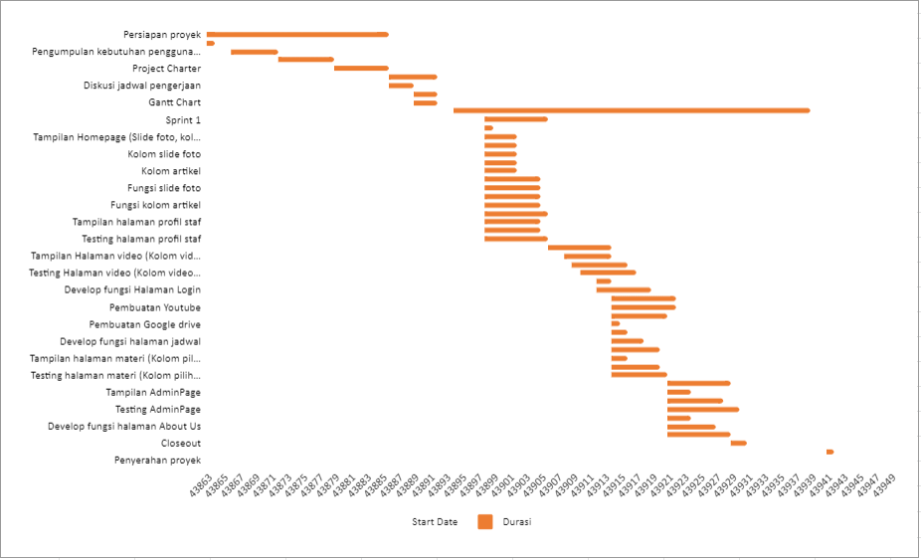

Gantt Chart adalah sejenis grafik batang (Bar Chart) yang digunakan untuk menunjukan Tugas-tugas pada Proyek serta Jadwal dan waktu pelaksanaannya, seperti waktu dimulainya tugas tersebut dan juga batas waktu yang digunakan untuk menyelesaikan tugas yang bersangkutan.

# 4. Approval

The undersigned acknowledge they have reviewed the WBS and Gantt chart and authorize and fund the project. Changes to this project charter will be coordinated with and approved by the undersigned or their designated representatives.

|  |  |  |  |
| --- | --- | --- | --- |
| Signature: |  | Date: |  |
| Print Name: | Muhammad |  |  |
| Title: |  |  |  |
| Role: | Project Manager |  |  |

|  |  |  |  |
| --- | --- | --- | --- |
| Signature: |  | Date: |  |
| Print Name: | Bapak Dani Harnova |  |  |
| Title: |  |  |  |
| Role: | Client |  |  |

|  |  |  |  |
| --- | --- | --- | --- |
| Signature: |  | Date: |  |
| Print Name: | Amirul Iqbal, S.Kom.,M.Eng |  |  |
| Title: |  |  |  |
| Role: | Dosen Pembimbing |  |  |